深圳市天博通信设备有限公司
以太网交换机规格书

光纤交换机：5口

TBC-S4005E（如图）

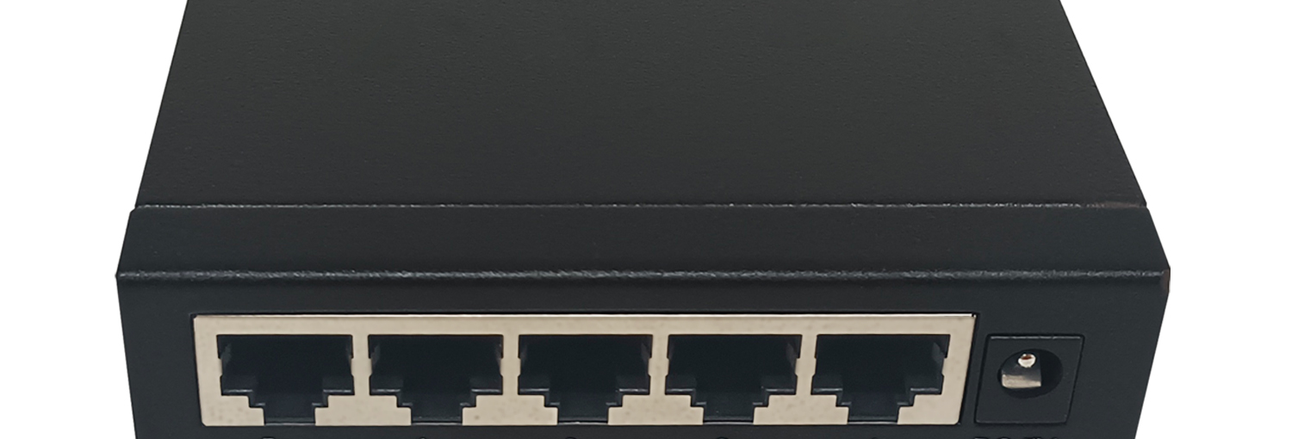

▼产品概述
TBC-S4005E以太网交换机是一款高性能网络交换机，每个端口均支持自适应功能，为宽带局域网提供一个经济、实用、高性价比共享器。采用低功耗、无风扇设计，为连接到局域网上的每一个终端用户提供性能稳定，高吞吐量、全线速的数据传输网络:每个端口采用存储转发模式，可以有效隔离广播风暴、减少误包和错包，避免网络拥塞和网络冲突，LED面板可以诊断各个端口和整个系统的运行状态，支持IPv4IGMPv1/2/v3和IPv6MLDv1/2侦测。可广泛适用于中小企业、小型办公室、网吧、酒店、学校、家庭等各种应用环境。可广泛适用于中小企业、小型办公室、网吧、酒店、学校、家庭等各种应用环境。

▼产品特性
- IEEE802310BASE-T和IEEE8023u100BASE-TX网络标准
- UTP/STP接口
- 支持端口自动翻转(AutoMDI/MDIX)
- 10M/100M工作模式
- 支持IEEE8023x全双工10/100M双速自适应
- 支持全双工/半双工流控和背压式半双工流控
- 动态LED指示灯提供简单的工作状态提示及故障排除

▼产品参数
标准协议 | IEEE 802.3, IEEE 802.3u, IEEE 802.3d,IEEE 802.3Q
带 宽 | 10/100M
工作方式 | 全双工/半双工，具有全双工/半双工自动协商功能
接 口 | RJ45
UTP网线 | Cat5 UTP （100m以内）
传输距离 | 100m
电源 | DC5V1A
工作环境 | 工作温度 | -20℃~65℃
工作环境 | 存储温度 | -40℃~70℃
工作环境 | 存储湿度 | 5%~90% 不凝结
尺寸 | 钢合金：97mm*65mm*25mm；塑壳：81×52×22mm

包装清单
订购信息
包装清单 | 物品名称 | 数量 | 单位
包装清单 | 交换机 | 1 | 台
包装清单 | 电源适配器 | 1 | 根
包装清单 | 快速使用指南 | 1 | 份
包装清单 | 保修卡与合格证 | 1 | 份
设备型号 | 规格参数
TBC-S4005E | 5口10/100M自适应以太网交换机 外电独立式，5V1A桌面式电源适配器，钢合金结构）
TBC-S4005ES | 5口10/100M自适应以太网交换机 外电独立式，5V1A桌面式电源适配器，塑壳结构

